**Отчет по итогам организации участия экспортно ориентированных субъектов малого и среднего предпринимательства Смоленской области в международном выставочно-ярмарочном мероприятии «14-я Международная выставка цветов, растений, техники и технологий для цветоводства и ландшафтного дизайна - ЦветыЭкспо 2024» в г. Москва (Российская Федерация) 10-12 сентября 2024 года.**

В период с 10 по 12 сентября 2024 года АНО «Центр поддержки экспорта Смоленской области» организовала участие экспортно ориентированного субъекта малого и среднего предпринимательства Смоленской области в 14 международной выставке цветов, растений, техники и технологий для цветоводства и ландшафтного дизайна - ЦветыЭкспо 2024 в г. Москва (Российская Федерация) в формате индивидуального выставочного стенда.

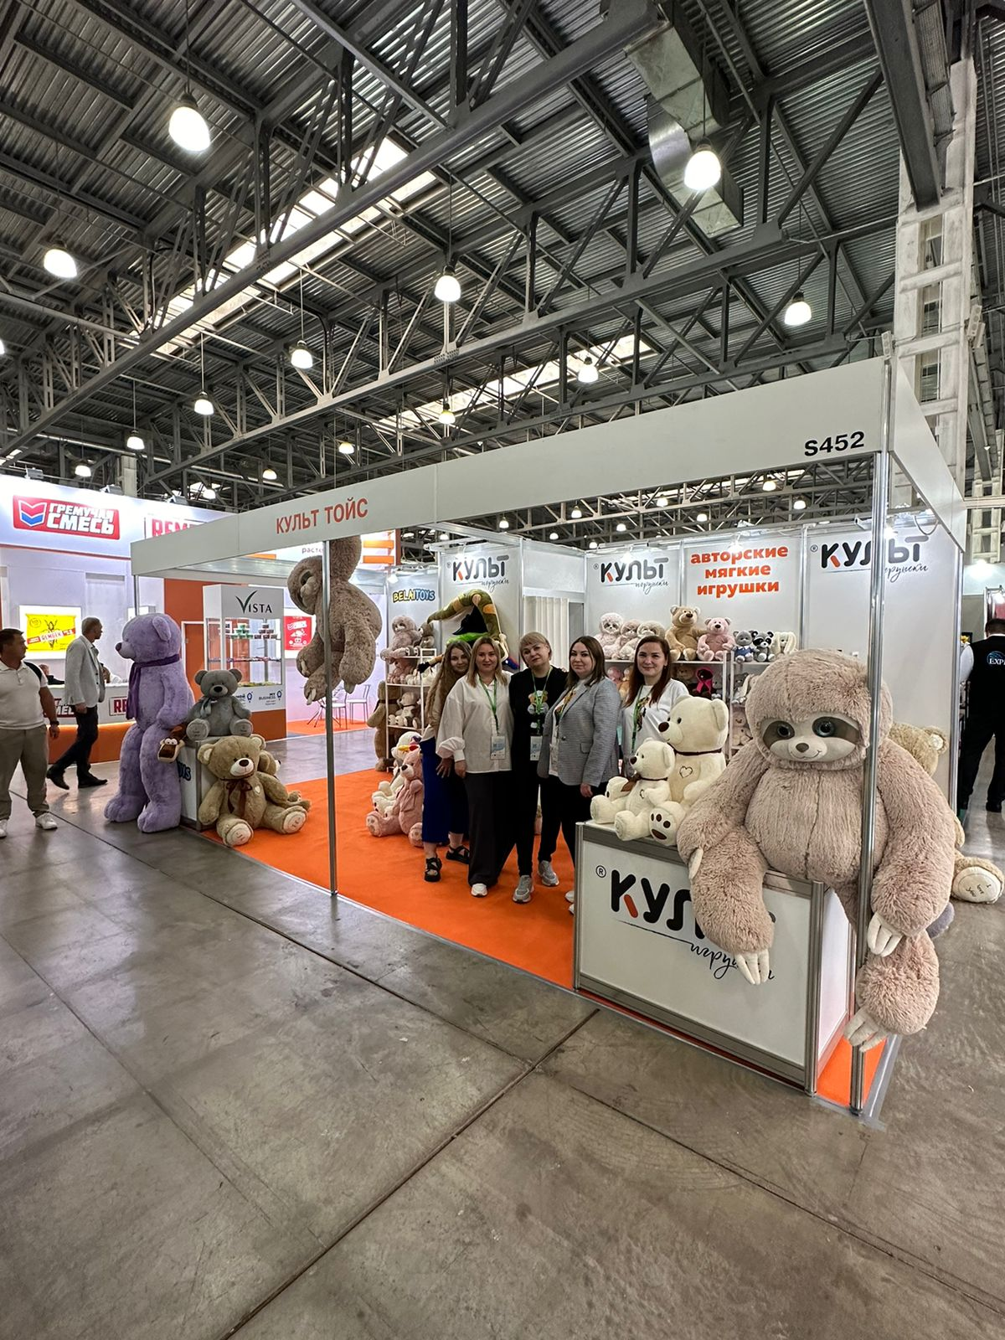

«ЦветыЭкспо» — главная площадка для встречи профессионалов рынка цветов, растений и ландшафтного дизайна. Выставка фокусируется на инновациях и трендах в производстве и продаже цветов и растений, технологий и материалов для цветоводства, цветочного бизнеса, флористики и ландшафтного дизайна. В этом году в выставке приняло участие более 350 компаний, посетило мероприятие 12 тысяч человек и 65 тысяч специалистов из России и стран СНГ. В выставке приняла участие компания по производству мягких игрушек ООО «Культ Тойс».

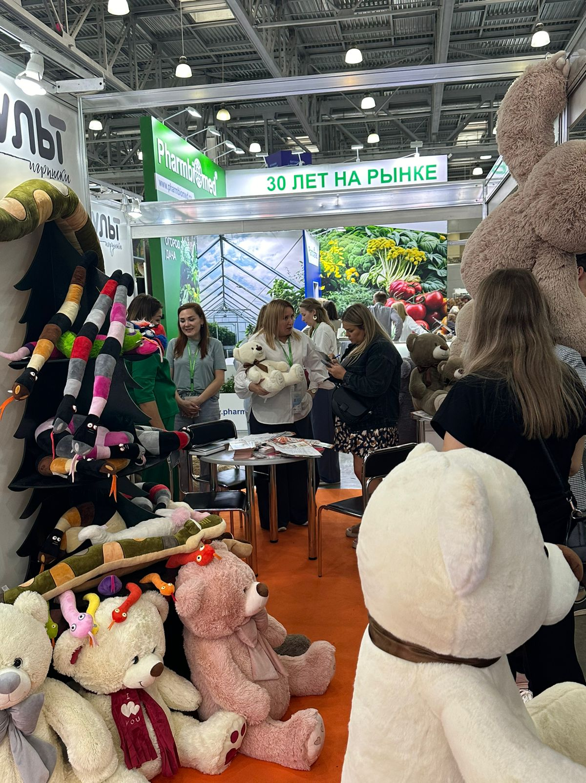

Компания выпускает мягкие игрушки под брендом «KULT of toys», успешно объединяющим оригинальные авторские идеи и мастерство ручной работы. На смоленском предприятии в настоящее время производятся 4 оригинальные коллекции: BabyZoo, Misha+Masha, Mr. Brown и Символ года. Все игрушки проходят тщательный контроль качества на производстве и имеют необходимые сертификаты. Компания «Культ Тойс» в 2020 году стала победителем национальной премии индустрии детских товаров «Золотой Медвежонок» в номинации «Лучшие игры и игрушки».

Сайт <https://kult-toys.ru/>

Адрес: 214022, Смоленская область, город Смоленск, ул. Карбышева, д. 15 а стр. 1, помещ. 109

Телефон: 7 495 108-11-09

По итогам участия в выставке компания провела встречи и переговоры с потенциальными партнерами из стран СНГ по вопросу поставки мягких игрушек на данные рынки.